**Taller 02 – AspectJ**



**Diseño de Software**

**Paralelo 101**

**Rommel Zamora Wong**

**Indice**

Evidencias parte 2 3

Evidencias parte 3 3

Link Github 6

Capturas de Evidencia:

Segunda Parte:

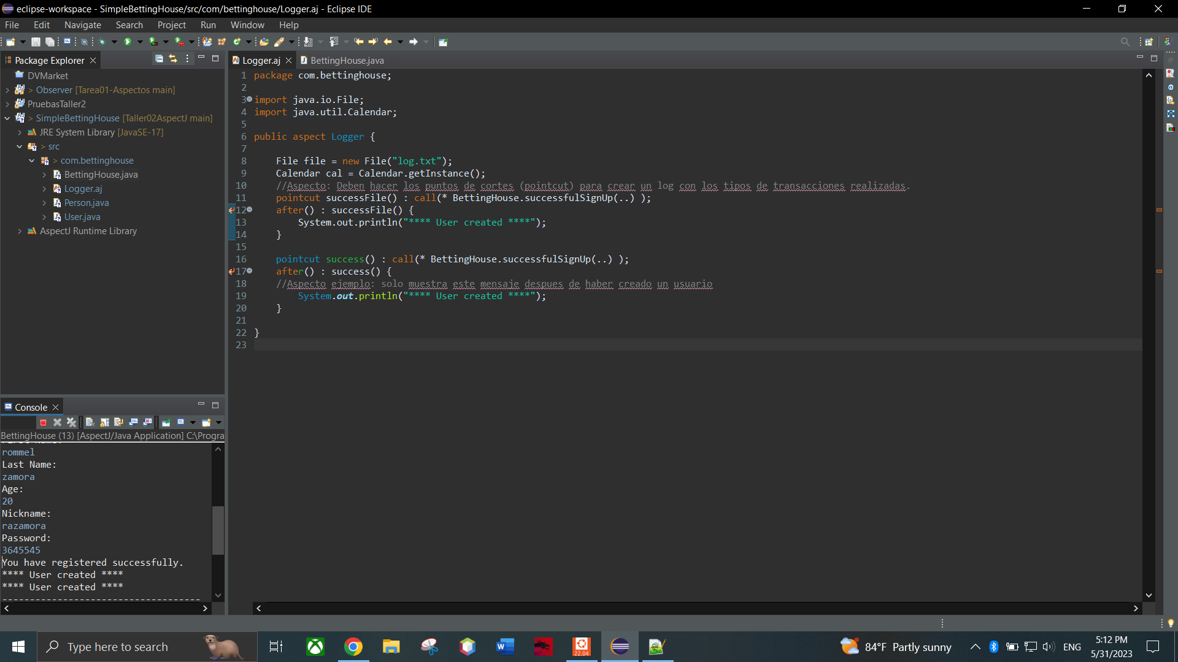

Tercera Parte:

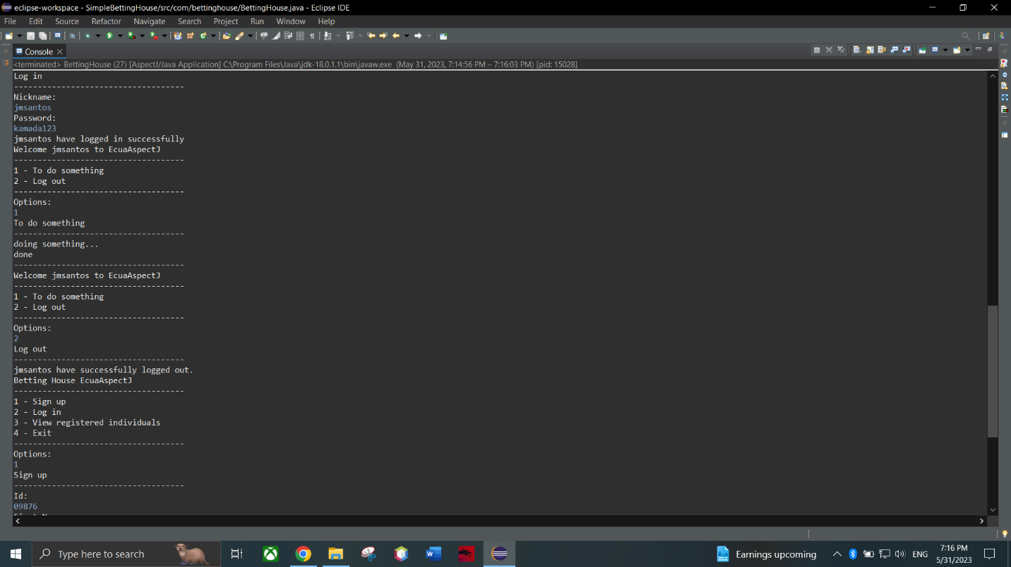

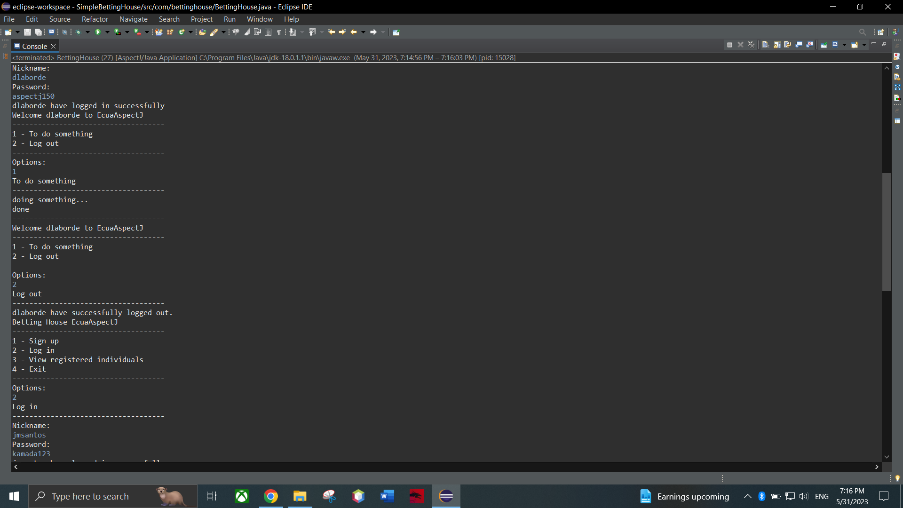

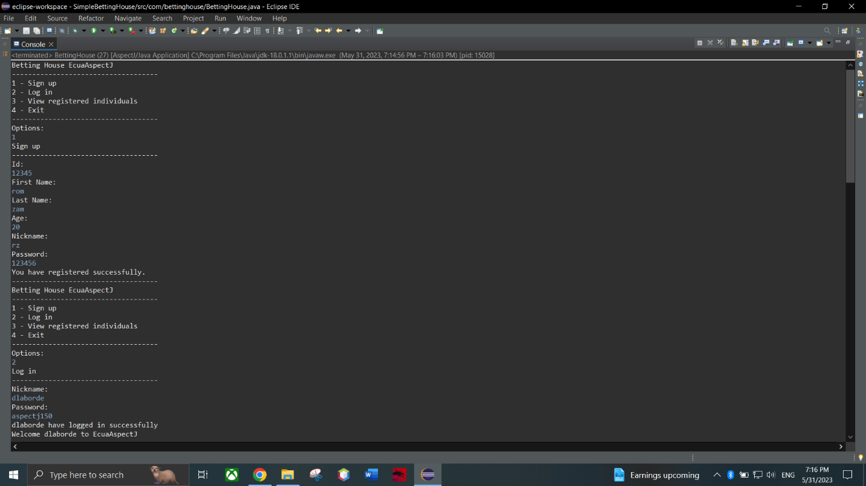

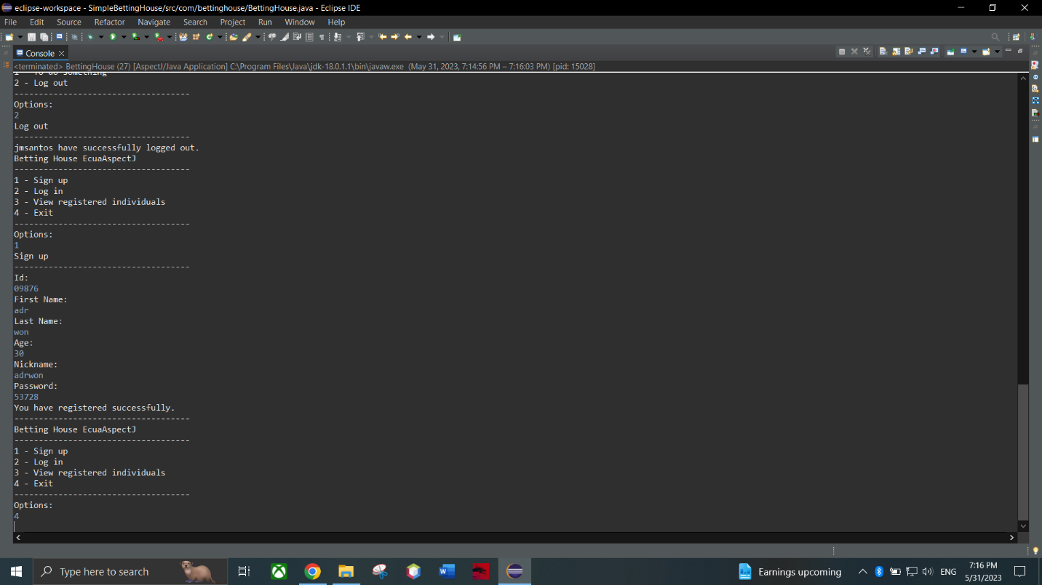

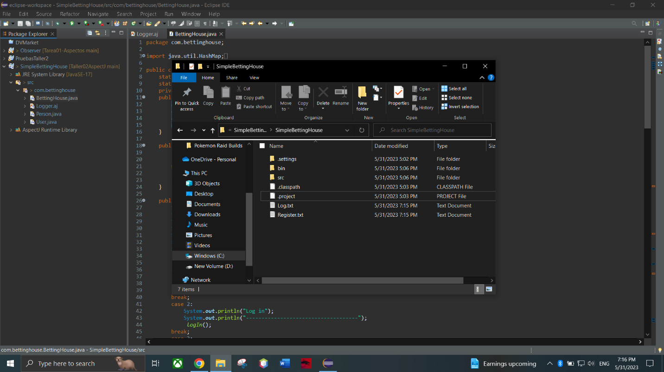

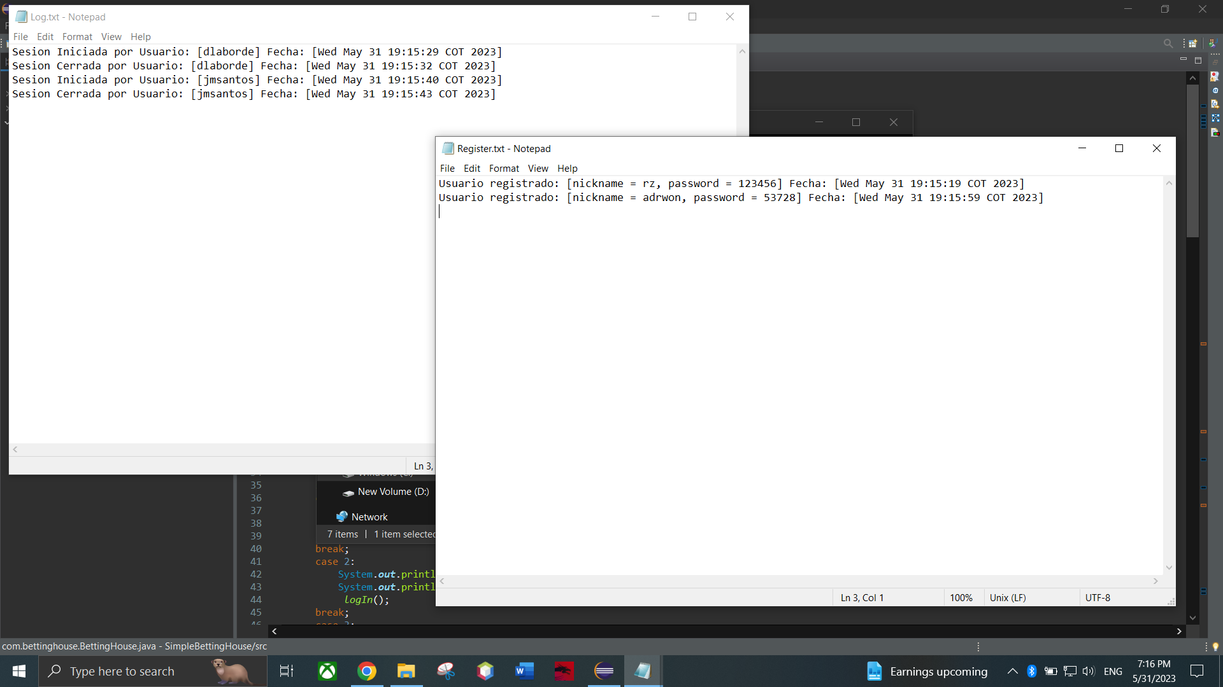

**Link github:**

<https://github.com/RommelZamora/Taller02AspectJ.git>